|  |  |  |  |  |  |
| --- | --- | --- | --- | --- | --- |
| **ENTREGA DE ACTIVIDADES** | | | | **No.** | **4** |
| **Curso: Reparación y soporte técnico.** | |
| **Datos del alumno** | | | | **Logotipo Personal** | |
| **Apellido, Nombre** | **Lec López William David** | **Bloque** | **2** |  | |
| **Clave** | **13** |  | |
| **Fecha de entrega** |  | **Hora** | **10:18** |

**Nota**: al terminar de adjuntar la información a su proyecto, convertir el documento en formato PDF, el formato de texto deberá ser: alienación de texto *justificado*, tipos de fuente Courier New 12puntos, imágenes centradas y agregar un marco de imagen.

Tipos de cases y fuentes de poder:

Mini-TX: Mini - ITX es un factor de forma de placa base de 170 mm × 170 mm (6,7 pulgadas × 6,7 pulgadas), desarrollado por VIA Technologies en 2001. Se usan comúnmente en configuraciones pequeñas.

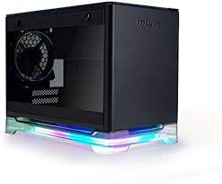

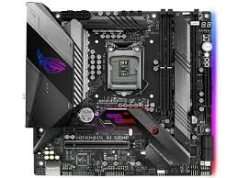Micro-ATX: En el diseño de computadoras, micro ATX es un factor de forma de placa base estándar introducido en diciembre de 1997.

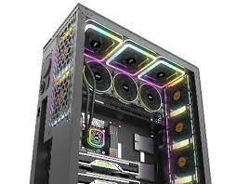E-ATX: ATX es una especificación de configuración de placa base y fuente de alimentación desarrollada por Intel en 1995 para mejorar los estándares de factores anteriores.

Fuentes de poder:

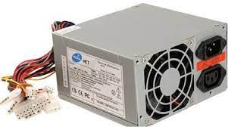Fuente AT: La fuente AT es un dispositivo que se acopla dentro del gabinete de la computadora y se encarga básicamente de transformar la corriente alterna de la línea eléctrica del tomacorriente de pared en corriente directa.

TFX: Destaca por su tamaño alargado y su presentación como una caja de zapatos, lo que quiere decir que es como un prisma. Suelen venir con el ventilador dispuesto en la parte superior, enfocado hacia arriba. Se trata del factor de forma más limitado de todos en cuanto a todo: dimensiones y potencia.

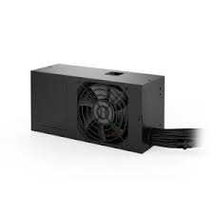

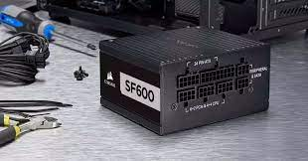SFX: SFX es un diseño de carcasa para fuente de alimentación de factor de forma pequeño.